**BÁO CÁO BÀI TẬP TUẦN**

Bài 2: Giao tiếp sử dụng giao thức MQTT

* Khai báo các tham số trong bài

import time

from paho.mqtt import client as Client

broker = "broker.hivemq.com"

port = 1883

topic = "iot_mqtt"

* Khởi tạo 1 client

def create(name):

client = Client.Client(name)

return client

* Kết nối với broker và publish dữ liệu được đóng gói dưới dạng json

if __name__ == "__main__":

client = create("local1")

data = {

"id": 11,

"packet_no": 126,

"temperature": 30,

"humidity": 60,

"tds": 1100,

"pH": 5.0

}

client.connect(broker, port)

while True:

client.publish(topic, str(data))

print("Client \"local\" published data to topic {}!".format(topic))

time.sleep(10)

* Subscribe và nhận dữ liệu

def on_message(client, userdata, msg):

print(f"Received `{msg.payload.decode()}` from `{msg.topic}` topic")

if __name__ == "__main__":

client = create("local2")

client.connect(broker, port)

client.subscribe(topic)

client.on_message = on_message

client.loop_forever()

* Kiểm tra trên app MQTTX

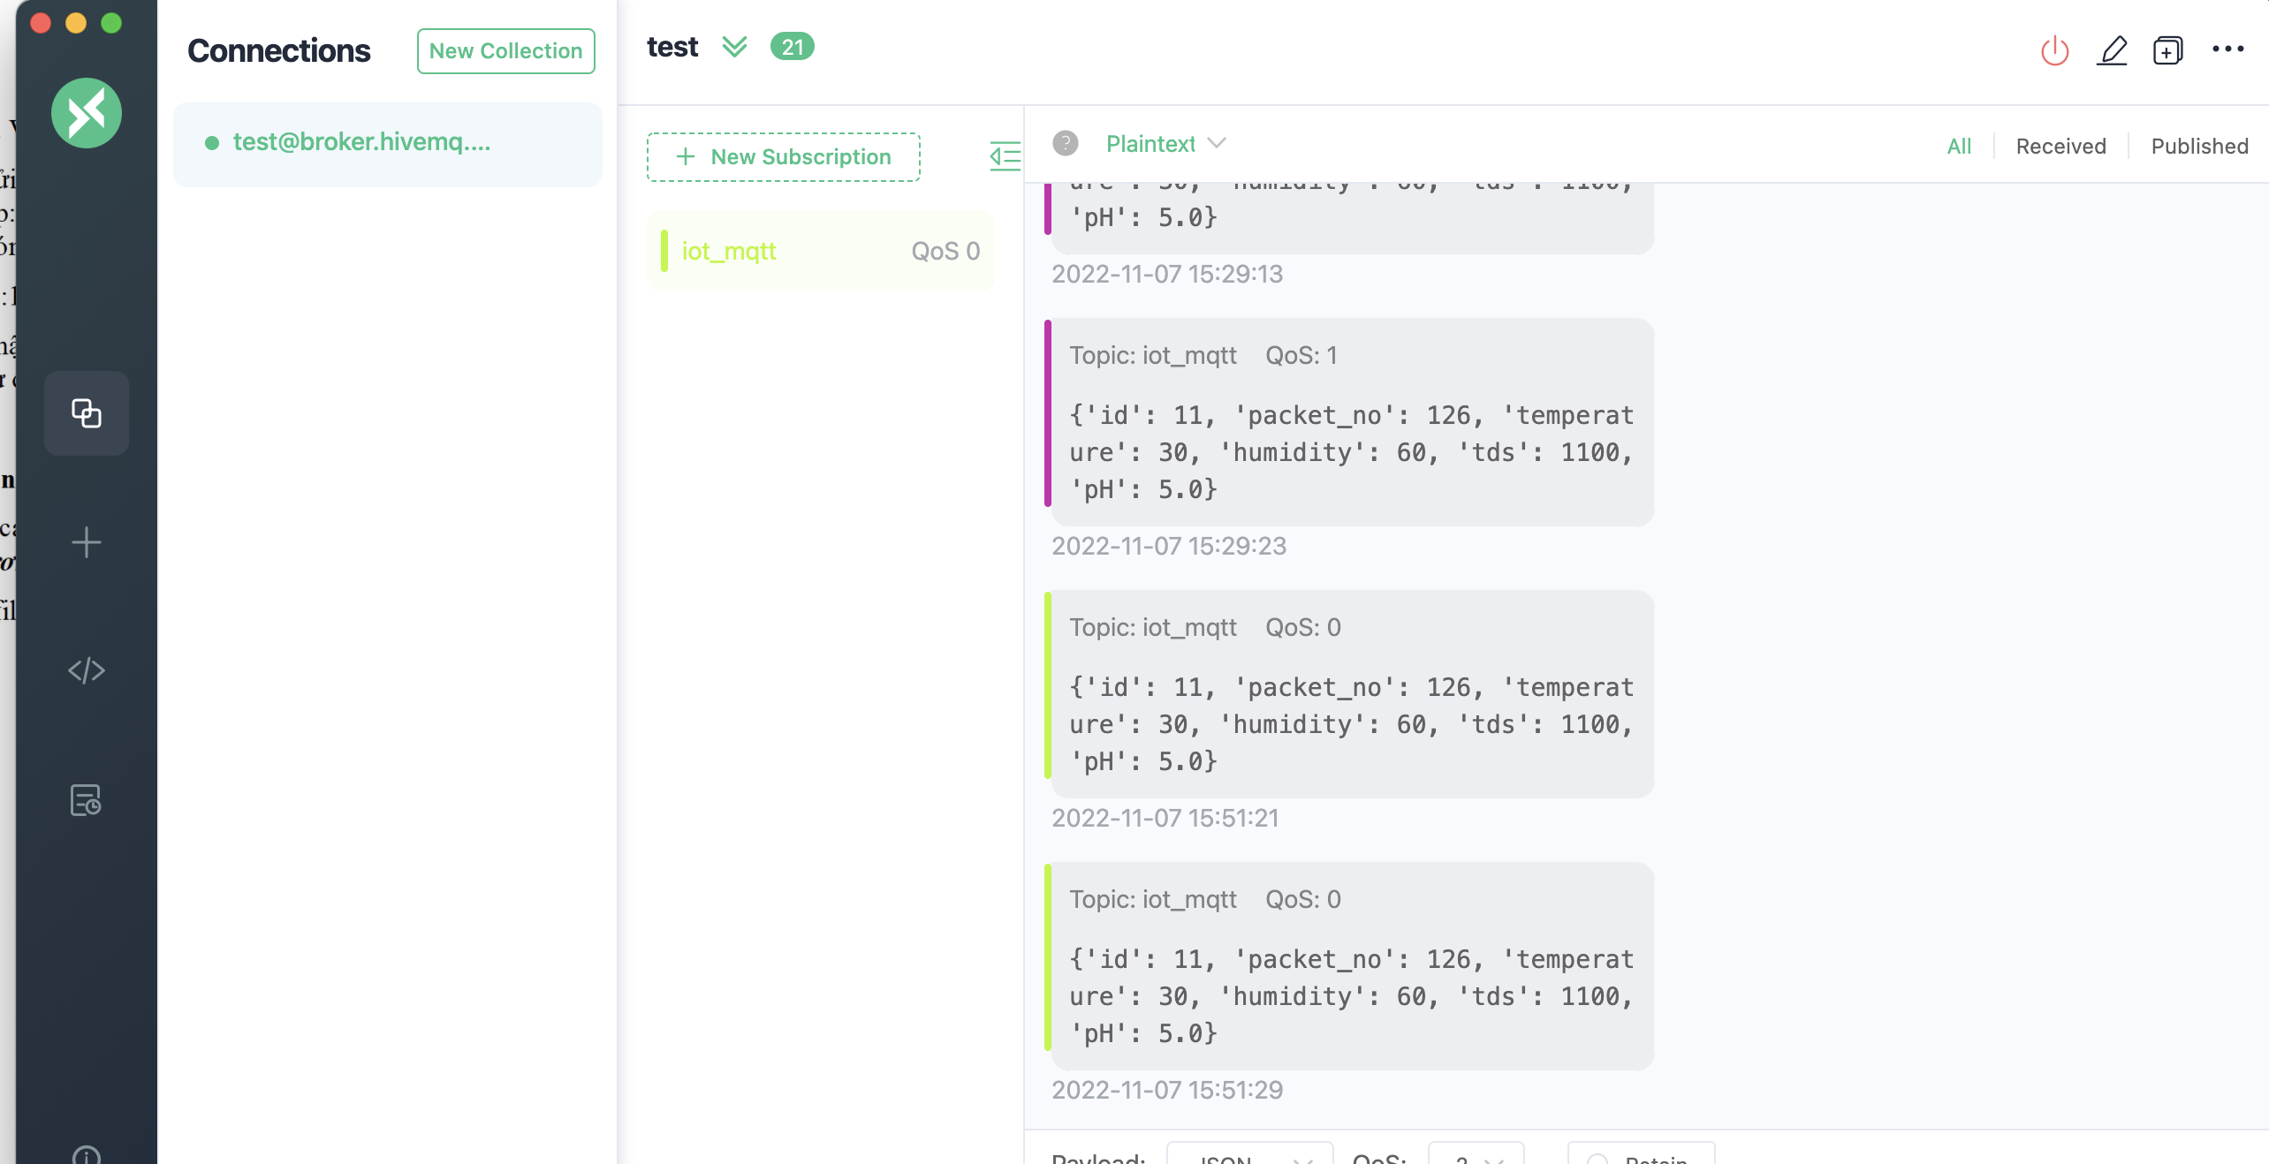

Khởi tạo 1 connection “test” và kiểm tra subscription với topic “iot_mqtt” thì nhận được dữ liệu.